Turnaj v počítačových hrách.
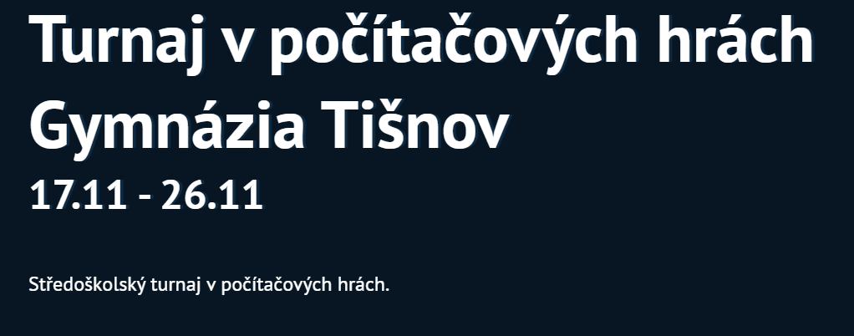
Který se konal o víkendech:
17.11. - 19.11. a 24.11. - 26.11. 2023 - Studenti se účastnili z domova.
Webové stránky turnaje jsou: https://gttournament.cz.
Hrálo se v těchto hrách:
- Counter-Strike 2,
- League of Legends,
- Minecraft Bedwars,
- Rocket League,
- Valorant
- Rainbow Six Siege.
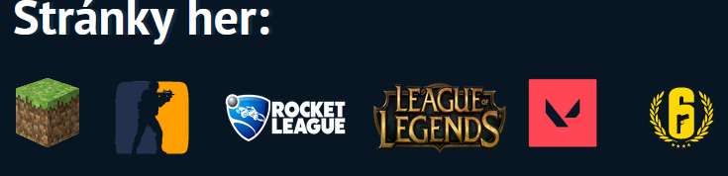

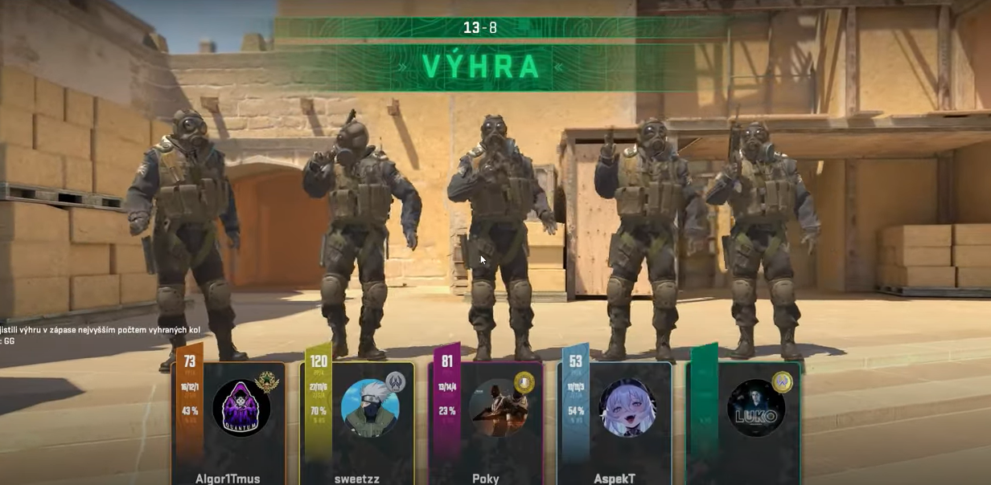
Video https://youtu.be/otqf-hKZjTU?si=JJFK4beuP9Qo9YzM
Je tam skupinová fáze i playoff ale je přeházený pořadí, každopádně ve skupinový fázi jsme postoupili s dvěma výhrami jednou prohrou a skončili jsme v semifinále který bylo i streamování živě.
Counter strike 2 ačkoli se to nezdá je komplexní strategická online 5 v 5 střílečka která se hraje kompetitivně po celém světě a ti nejlepší můžou soutěžit o ceny v podobě statisíce dolarů a hrát za profesionální týmy třeba i v Brazílii, příklad českého profi esport týmu je například Sinners. Ve hře jsou dvě strany CT strana (counter terorist) a T strana (terorist), T strana má za úkol položit bombu a následně ji uchránit, dokud neskončí odpočet a vybouchne, nebo zabít všechny CT hráče. CT strana má za úkol bombu zneškodnit, vy zabíjet všechny hráče na T straně anebo automaticky vyhrát po uplynutí časového limitu 2 minuty celkem se maximálně může hrát 24 kol, pokud by zápas končil remízou ve většině případů, ale ještě následuje prodloužení, které v teorii může trvat klidně i několik hodin. To vše na celkem 7 mapách které jsou v aktivním map poolu. Formát zápasů
- Zápas se hraje formou 5 na 5 hráčů.
- Minimální počet hráčů v každém z týmů, který je nutný k zahájení zápasu, je 5.
- Minimální počet hráčů, ve kterém lze zápas dohrát, je 4.
- Pokud se soupeř nedostaví na zápas do 15 minut po jeho oficiálním začátku, bude zápas kontumován ve prospěch týmu, který se dostavil.

Informace o turnaji: Counter strike 2
- celkem se účastnilo 32 týmů
- celkem byli na PC přes 10 hodin kdy se vkuse hrálo
- naše družstvo - obsadilo 3. místo v republice

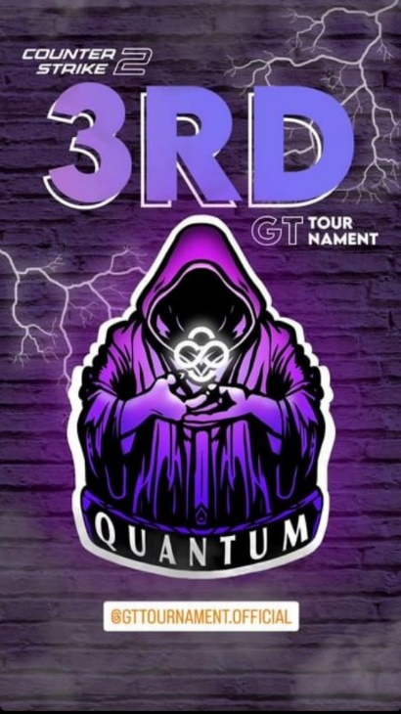
Logo soutěžících naší školy
Naše družstvo a jeho sestava :
- Václav "Algor1Tmus" Svoboda (Kapitán)
- Jakub "sweetzz" Růžička
- Lukáš "Luko" Spousta
- Jiří "Poky" Pokorný
- Matěj "Aspekt" Barták

Václav "Algor1Tmus" Svoboda (Kapitán) – DMS3
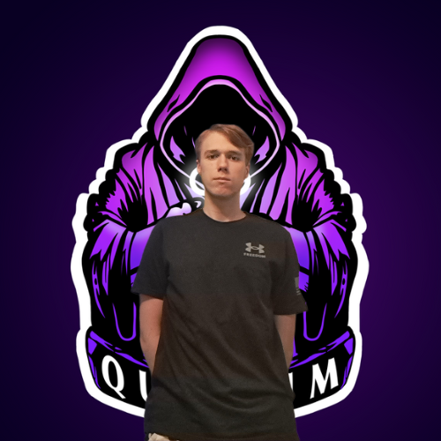
Hráč se zkušenostmi z týmů S2VMN a Quantum, kde dříve působil jako In-Game Leader a entry fragger, momentálně působící v týmu Circle Clan se navzdory svému neobvyklému výskytu na předních příčkách tabulky dokázal svým protihráčům pořádně zavařit.
Jakub "sweetzz" Růžička
Momentální hráč jednoho z nejlepších amatérských CS2 týmů na CZ/SK scéně nEurotic Gold, který v minulosti neměl problém s porážkou profesionálních týmů jako ESuba nebo Andromeda, jednoznačně dominoval celému turnaji. První příčku tabulky si udržel v každém zápase a podařilo se mu tým dovést až do semifinále v roli Supporta a zároveň In-Game Leadera. V minulosti hrával za týmy jako N1ght Examples nebo Erazor Esports.

Lukáš "Luko" Spousta
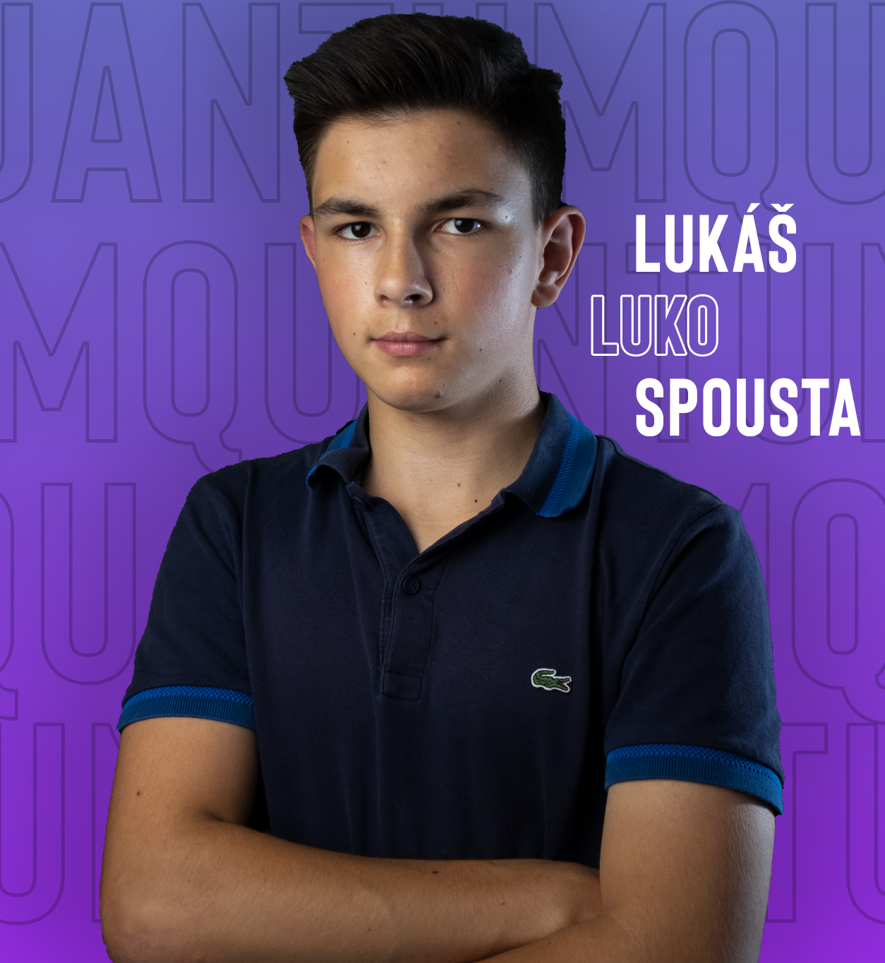
Přestože je Luko hráč, který se v soupisce nachází nejkratší dobu, dokázal i tak v mnohých situacích podržet celý tým. Ať už se jedná o zabití protihráčů nebo získání zprvu nepatrných vteřin při obraně položené bomby, Luko si s tím dokázal velmi dobře poradit.
Šestnáctiletý student Gymnázia V. B. Třebízského ve Slaném dříve působil v týmech jako ForTap nebo Angel Team. Nyní se spíše angažuje v roli organizátora a komentátora CS2 turnajů. V našem mužstvu zakotvil na začátku tohoto školního roku a stal se nedílnou součástí skládačky výhry 3. místa na GTT Tournamentu.
Jiří "Poky" Pokorný
Taktéž je jedním ze zkušenějších hráčů, který v minulosti hrával za Quantum ale i za známější týmy na české scéně jako například Erazor Esports. Momentálně vystupuje pod záštitou týmu Circle Clan. Dokázal podržet všude kde bylo potřeba, přesně strefovat svoje protihráče svým awp a dopomohl nám tím k nádhernému třetímu místu.
Matěj "Aspekt" Barták
Mechanicky skvělý hráč, kterému se bohužel v turnaji tolik nedařilo. Rozhodně ale nebyl přítěží. Dokázal podržet v klíčových situacích, připsat si důležitá první zabití, a to především v posledním zápase, který jsme v turnaji odehráli. Jeho zkušenosti z týmu S2VMN a Quantum rozhodně nebyly k zahození.

Další družstvo ze školy ZAZÁCI z E1
Bohužel neobsadili žádné z prvních míst, hráči se jmenovali
- Vojtěch Hron 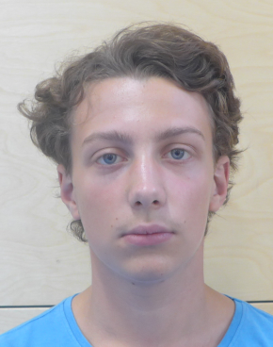 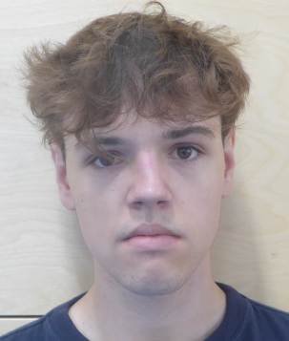 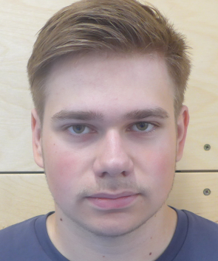
- Petr Sviták,
- Marek Poláček,
- Jakub Urban
- Majk (byl to záložník a nechtěl zveřejňovat svoje jméno)
